Good Practice: Grundschule Pfeffenhausen
Titel | Lebensbaum – Wandgestaltung im Schulgebäude
Kurz-beschreibung | Kreative Gestaltung einer Wand im Schulgebäude von Schülerinnen und Schülern der Jgst. 3 und 4, zusammen mit einer örtlichen Künstlerin
Zielgruppe | 3. – 4. Jgst.
Zeit/Ort | 3 Vormittage, Wand im Schulgebäude
Vorbereitung | - Anfrage bei einer örtlichen Künstlerin  - Aussuchen der zu bemalenden Wandfläche im Schulgebäude  - Antragsverfahren gemeinsam.Brücken.bauen  - Organisation der Finanzierung (Kosten für Farben, Stundenlohn) über Sponsoren  - Auseinandersetzung mit Kunstwerken und Maltechnik von Künstlerin Agnieszka Paluch (rein bunte Farben, Spiralen, Goldtöne)  - Dritt- und Viertklässler gestalten als Vorarbeit im Kunstunterricht mit ihren Lehrkräften einen bunten Lebensbaum mit Wasserfarben auf Malblock DIN A3.  - Besuch der Künstlerin in der Klasse, Würdigung der eigenen Lebensbaum-Kunstwerke  - Einteilung der Schülerinnen und Schüler in Vierergruppen  - Aufstellung eines Zeitplans (2 Vormittage) zusammen mit den Klasslehrkräften; Je vier Kinder verlassen den Regelunterricht und arbeiten 30 Minuten auf dem Gerüst oder am Boden am Wandgemälde.  - Organisation einer Abdeckplane (Siloplane aus der Landwirtschaft) und Abdecken des Bodens  - Aufstellen eines mobilen Baugerüsts durch Hausmeister und Künstlerin  - Künstlerin bringt Wandfarbe, Pinselreiniger und für jedes Kind Pinsel (Flachpinsel, Ringpinsel, Malerpinsel ca. 50 mm) mit an die Schule.
Ablauf/  Beschreibung | Künstlerin A. P. skizzierte die Umrisse des Lebensbaumes (Stamm, Äste) an der Wand grob vor.  Je vier Kinder malten oder tupften bunte Blätter (Kreise/Spiralen, ca. 10-15 cm Durchmesser) an der großen Wandfläche auf unterschiedlicher Höhe.  Nach etwa 30 Minuten wechselte die Gruppe.  Es sollte nichts mehr von der weißen Wand zu sehen sein.  Stamm: braun-rot-ocker  Blätter: bunt  Verfeinerung: gold/silber  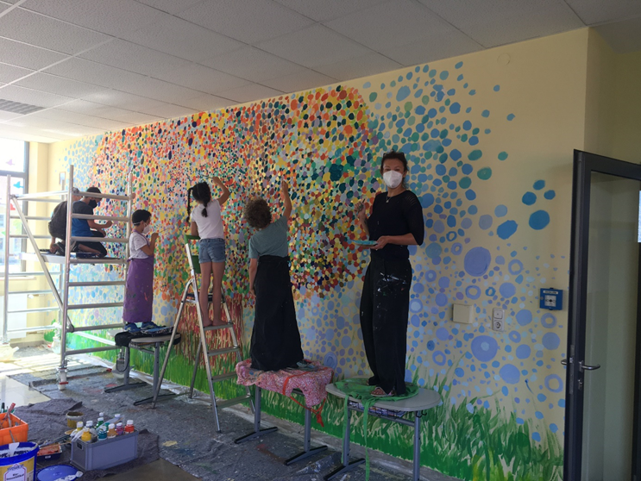  Schülerinnen und Schüler gestalten zusammen mit der Künstlerin den Lebensbaum  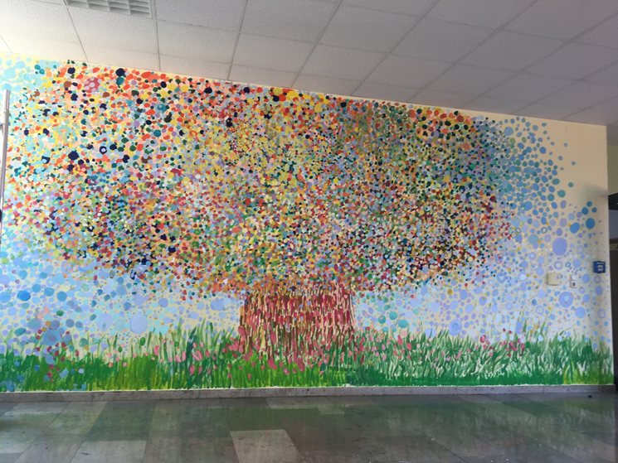  Das fertige Kunstwerk
Hinweise/  Tipps | Kosten: ca. 800 €, inklusive Bereitstellung von Farben, Pinsel, mobilem Baugerüst und Abdeckung

